اصول تجویز وسایل کمک حرکتی برای افراد سالمند

خلاصه مقاله:
استفاده از وسایل کمکی برای حرکت به زمانهای دور بر می گردد. مطالعات نشان می دهد که استفاده از وسایل کمکی در مصر باستان مرسوم بوده است. مشکلات راه رفتن در سالمندان شایع است و اکثر این اختلالات با روشهای جراحی ، داروئی یا پزشکی درمان نمی شوند و درمان اكثرا استفاده از وسایل کمکی می باشد. این وسایل باعث افزایش تعادل بیمار و توانائی تحمل وزن می شوند.عملکرد وسایل کمکی عبارتند از: افزایش سطح اتکا، بهبود تعادل و پایداری، کاهش بار روی اندام، کمک به تحرک فرد، اطلاع به دیگران و رهگذران که فرد به توجه ویژهای نیاز دارد.
وسایل کمکی به دلایل زیر تجویز می شوند: اختلالات تعادلی، درد، خستگی، ضعف، بی ثباتی مفصلی.
عوامل بسیاری در انتخاب یک وسیله مناسب برای افراد دخیل هستند: عملکرد شناختی فرد، قدرت تشخیص، دید و بینائی، قدرت اندام فوقانی، تحمل فیزیکی و محیط زندگی.
وسایل کمک حرکتی به سه نوع اساسی تقسیم می شوند: عصا (cane)، کراچ) crutch) و واکر(walker).
انتخاب وسیله کمکی مناسب فرد را قادر می سازد کمترین تلاش و بیشترین تطابق را داشته باشد. تجویز نا مناسب خطر افتادن و میزان مصرف انرژی راه رفتن در سالمندان را افزایش می دهد و باعث قرمزی و سایش پوست، نوروپاتی اعصاب اولنا و رادیال، می گردد.
در این مقاله اصول تجویز مناسب،اندازه و ارتفاع، تناسب وسیله تجویز شده با مشکل افراد، الگوهای راه رفتن و بسیاری ازجنبه های مختلف مورد بررسی قرار گرفته که می تواند برای پزشکان ، فیزیوتراپها، کاردرمانها، ارتوتیست ها ، کارخانجات تولید کننده وسایل کمکی، پزشکان خانواده ها و خانواده بیماران مفید باشد.

مقدمه و بیان مسئله:
مشکلات راه رفتن در افراد مسن شایع است و اکثر این اختلالات نمی توانند با جراحی یا پزشکی و داروئی درمان شوند و اغلب درمان استفاده از وسایل کمکی می باشد.اختلالات راه رفتن در 8-19 در صد از افراد مسن جامعه آمریکا مشاهده می شود که این افراد نیاز به کمک افراد دیکر یا استفاده از وسایل کمکی مخصوص دارند. این وسایل باعث افزایش تعادل بیمار و توانائی برای تحمل وزن می شوند.
عملکرد وسایل کمکی عبارتند از: افزایش سطح اتکا، بهبود تعادل و پایداری، کاهش بار روی اندام، کمک به تحرک فرد،انتقال احساس از طریق دست،توانمند کردن فرد فلج برای استفاده از صندلی چرخدار و کسب فواید فیزیولوژیک وضعیت عمودی بدن و اطلاع به دیگران و رهگذران که فرد به توجه ویژهای نیاز دارد.
اگر این وسایل بطور مناسب تجویز شوند، شخص را برای فعالیت در جامعه تا بالاترین حد ممکن توانا می سازند. انتخاب و تجویز نا مناسب وسایل کمکی باعث الگوی راه رفتن ضعیف و نا مناسب می شود که این میزان مصرف انرژی راه رفتن و خطر سقوط را افزايش ميدهد.
وسایل کمکی به دلایل زیر تجویز می شوند: اختلالات تعادلی، درد، خستگی، ضعف، بی ثباتی مفصلی و زیبائی.
از کاربردهای دیگر این وسایل حذف کامل یا بخشی ازتحمل وزن توسط اندام است . این عدم تحمل وزن توسط اندام با انتقال نیرو از اندام فوقانی به زمین با فشار در جهت پائین بر روی وسیله کمکی صورت می گیرد.
عوامل بسیاری در انتخاب یک وسیله مناسب برای افراد دخیل هستند: عملکرد شناختی فرد، قدرت تشخیص، دید و بینائی، قدرت اندام فوقانی، تحمل فیزیکی و محیط زندگی.
بسته به شدت،نقص در هر یک از این عملکردها می تواند استفاده ایمن از یک وسیله را غیر ممکن سازد.
تمامی وسایل کمکی باید با اندازه مناسب و صحیح تنظیم و فیت شوند. بسیاری از افراد موقع تهیه یک وسیله هیچگونه راهنمائی و کمک حرفه ای دریافت نمی کنند.افراد استفاده کننده از وسایل کمکی اغلب نیاز به آموزش استفاده از وسیله را دارند.
ارتفاع مناسب و صحیح وسیله کمکی و وضعیت دسته فرد را قادر می سازد که کمترین تلاش و بیشترین تطابق را داشته باشد.اندازه نا مناسب خطر افتادن بویؤه در افراد مسن را افزایش می دهد و باعث قرمزی و سایش پوست، نوروپاتی اعصاب اولنا و رادیال می شود.

وسایل کمک حرکتی:
وسایل کمک حرکتی به سه نوع اساسی تقسیم می شوند: عصا (cane)، کراچ) crutch) و واکر(walker).

عصا (: (Cane
عصاها سطح اتكا فرد را افزايش مي دهند بنابراين تعادل اضافي فراهم مي نمايند. يك عصا بصورت تيپيك زماني بكار ميرود كه فقط يك اندام فوقاني براي تعادل يا تحمل وزن مورد نياز است. عصاها از مواد متنوعي مانند چوب گردو,چوب لوط ,فلزات بويژه آلومينيوم و مواد پلاستيكي مانند اكريليك, فيبر كربن و غيره ساخته مي شوند.
عصاها به انواع مختلفي تقسيم مي شوند:
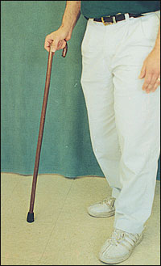
- عصاي استاندارد (Standard) : عصاي استاندارد معمولا در بيماران با اختلال وستيبولار, اختلال بينائي يا آتاكسي حسي بكار مي رود.

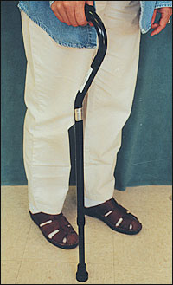
- عصاي :(Offset) اين عصاها اجازه مي دهند وزن بيمار روي تنه عصا جابجا شود. در مقايسه با عصاهاي استاندارد اين عصا مي تواند توسط بيماراني كه نياز به تحمل وزن گاه به گاه دارند, استفاده شود. بنابراين اين عصاها مي توانند براي بيماران با اختلالات راه رفتن دردناك مانند راه رفتن درد ناك خفيف تا متوسط ناشي از استئو آرتريت هيپ يا زانو تجويز شوند.

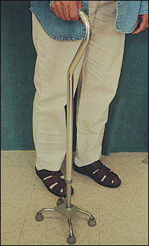
- عصاي چهارپايه ((Quad: اين عصا يك سطح اتكاي وسيع فراهم مي نمايند و اجازه تحمل وزن بيشتر مي دهند. در بيماران با اختلال راه رفتن دردناك شديد ناشي از استئو آرتريت كاربرد دارد. يكي از مزاياي عصاي چهار پايه اينست كه مي توانند در وضعيت ايستاده روي زمين قرار بگيرند حتي زماني كه استفاده نمي شوند در نتيجه دستهاي بيمار براي انجام دادن ساير فعاليتها آزاد است. عيب اساسي اين عصاها اينست كه هر جهار پايه بايد همزمان با زمين برخورد داشته باشند.وقتي سرعت راه رفتن بيمار زياد باشد قرار دادن هر چهار پايه بر روي زمين مشكل است.

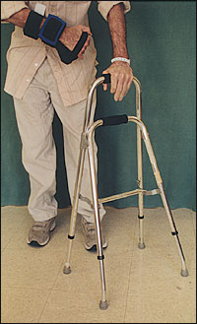
- عصاي (Walk): كه به عنوان "همي واكر" نيز مشهورند, وسايل آلومينيومي broad based هستند كه شامل يك بخش عمودي با يك دسته و دو پايه و يك بخش ديگري با دو پايه اضافي كه بصورت مورب دور از بدن بيمار قرار مي گيرند, هستند. نسبت به عصاهاي ديگر سطح اتكاي وسيع تري فراهم مي نمايند. عصاهاي walk براي بيماراني كه نياز به تحمل وزن مداوم با يك بازو دارند, ايده آل ميباشد مثل بيمار استروك همي پرزي.

كراچ ( Crutch):
كراچها سطح اتكا را افزايش ميدهند بنابراين باعث بهبود ثبات طرفي مي شوند. در مقايسه با عصاها ,كراچها براي تحمل وزن كامل ميتوانند استفاده شوند.
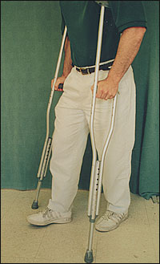
1- كراچ زير بغل( Axillary): ارزان قيمت هستند و معمولا براي ساپورت وزن در حين جابجايي در افرادي كه دچار محدوديت حركتي موقت ميباشند كاربرد دارند.از آنجائيكه كه براي استفاده از اين كراچ سطح اتكاي وسيع و قدرت قابل توجه عضلاني مورد نيازاست , بنابراين استفاده از اين نوع كراچ دشوار است.

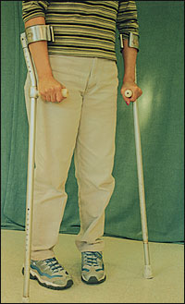
2- كراچ ساعد( Forearm): كه كراچ كانادائي نيز ناميده مي شوند براي بيماراني كه نياز به حمايت دو طرفه اندام فوقاني با تحمل وزن گاه به گاه دارند بكار ميرود. يكي از مزاياي اين نوع كراچ اينست كه اجازه مي دهند دستها آزاد باشند بدون اينكه عصا از ساعد جدا شود. نسبت به عصا هاي زير بغل استفاده آساني دارند و در بيماران پرتحرك پاراپلژي نشي از تنگي كانال نخاعي بيشتر كاربرد دارند.

واكر ( Walker):
واكرها از طريق افزايش سطح اتكاي بيمار افزايش, ثبات طرفي و ساپورت وزن بيمار باعث بهبودي تعادل مي شوند. دشواري در عبور از چهارچوب در, تردد در محيطهاي شلوغ,كاهش حركات نوساني نرمال دستها وپوسچر بد به خاطر خم شدگي غير طبيعي ستون فقرات از معايب استفاده ازواكرها ميباشند.

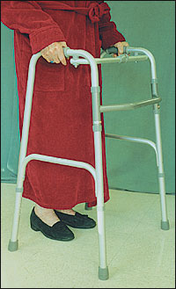
1- واكراستاندارد: چهار پايه با نوك هاي پلاستيكي دارند كه بايد همزمان با زمين برخورد كنند.اين واكرها بسيار با ثبات هستند اما الگوي راه رفتن آهسته و كنترل شده دارند.در بيماران آتاكسيك مخچه اي شديد كاربرد دارند.

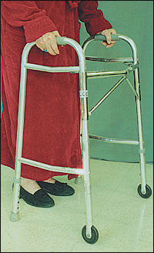
2- واكر چرخدار جلو( front- wheel): اين واكرها براي افرادي كه نياز به راه رفتن سريعتر دارند يا در بلند كردن واكر استاندارد مشكل دارند , مناسبند. از كاربردهاي ديگر اين واكرها كمك به تحرك بيماران با اختلالات راه رفتن مربوط به لوب فرونتال, پاركينسون يا آتاكسي متوسط ميباشد.

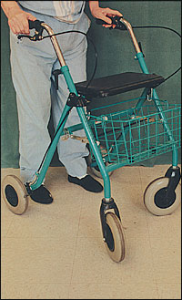
3- واكرهاي چها چرخ( Four-wheeled): اين واكرها باعث بهبودي راه رفتن ميشوند ولي ثبات را كاهش ميدهند. در بيماران پاركينسون خفيف تا متوسط كاربرد دارند.

انتخاب وسيله كمكي مناسب:
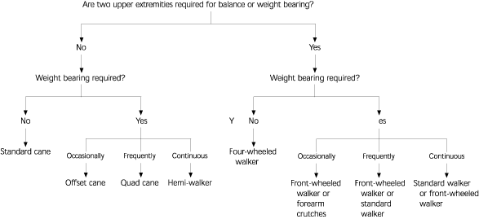

Fitting وسايل كمكي:

Cane:
بالاترين نقطه عصا بايد با تروكانتر بزرگ يا چين مچ دست همسطح باشد. عصا بايد به بيمار اجازه دهد كه حدود 15-30 درجه فلكشن آرنج داشته باشد.
Walker:
واكر بايد طوري تنظيم شود كه دسته در مقابل زائده استيلوئيد اولنا واقع شود, وقتي شخص با آرنج 15 درجه فلكس شده مي ايستد.

Forearm Crutch:
وقتي فرد با كراچ مي ايستد دسته كراچ بايد طوري تنظيم شود كه آرنج در 15-30 فلكشن باشد و كراچ به نقطه اي حدود 5-10 سانتي متر خارج و 15 سانتي متر جلوي پا با زمين برخورد كند.
Cuff كراچ بايد در يك سوم پروگزيمال ساعدحدود 2.5-4 سانتي متر زير زائده اوله كرانون واقع شود.

Axillary Crutch:
كراچ زير بغل بايد از نقطه اي حدود 4-5 سانتي متر زير آگزيلا به نقطه اي در زمين حدود 5 سانتي متر خارج و 15 سانتي متر جلوي پا كشيده شود.
روش ديگر براي تعيين ارتفاع كراچ اينست كه 40 سانتي متر از قد فرد كسر مي كنند.
راه ديگر اندازه گيري ارتفاع كراچ اينست كه 77 در صد قد فرد را در نظر مي گيرند.

منابع و مآخذ:
1- John D Hsu, AAOS Atlas of Orthoses and Assistive Devices (2008)
2- Michelle M Lusardi, Orthotics and Prosthetics in Rehabilitation (2007)
3-Frederick W Van Hook, ambulatory devices for chronic gait disorders in the elderly, American Family Physician, April 15, 2003

